Ланч-бокс КТ-1241
Руководство по эксплуатации
Содержание

Общие сведения
Благодаря ланч-боксу KT-1241 вы можете взять еду с собой, куда бы вы ни собирались. Конструкция ланч-бокса помогает сохранять температуру и вкус ваших блюд, которые вы берете с собой в дорогу и на пикник, на работу и в школу. Ланч-бокс может сохранять температуру содержимого 8 часов.
Внутри ланч-бокса помещаются два отдельных контейнера для еды с крышками. Контейнер состоит из двух частей: сам пластиковый контейнер и внутренняя чаша из нержавеющей стали, что позволяет лучше сохранять тепло и избежать контакта еды с пластиковыми частями. Вы можете использовать ланч-бокс и без контейнеров.
В комплекте предусмотрена ложка из нержавеющей стали. Ложка складная и легко помещается на крышке ланч-бокса.
Ланч-бокс и контейнеры оснащены ручками для переноски. Ручки можно снять при необходимости.
Ланч-бокс КТ-1241 станет незаменимой вещью в длительных поездках, в походах, прогулках и в повседневной жизни.

Комплектация
- Ланч-бокс с ручкой и силиконовой вставкой — 1 шт.
- Крышка с прозрачной вставкой и уплотнительным кольцом — 1 шт.
- Контейнер с чашей — 2 шт.
- Крышка контейнера с ручкой, уплотнительным кольцом и силиконовой заглушкой — 2 шт.
- Ложка — 1 шт.
- Руководство по эксплуатации — 1 шт.
- Коллекционный магнит — 1 шт.*
*опционально

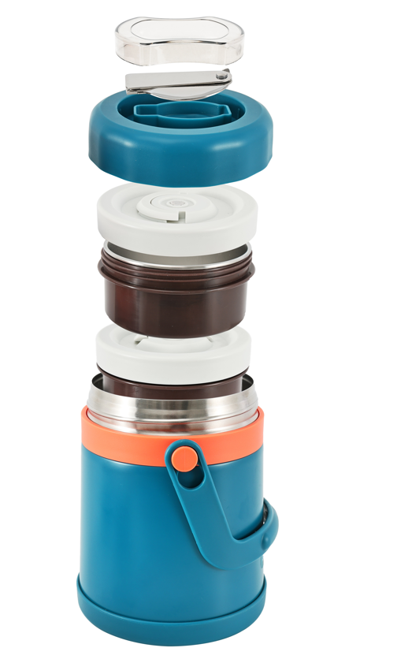
Устройство ланч-бокса
Прозрачная вставка
Ложка
Крышка
Крышка контейнера
Ручка крышки контейнера
Чаша
Контейнер
Ланч-бокс
Ручка ланч-бокса

Прозрачная вставка служит крышкой для хранения ложки.
Для удобства хранения ложка сделана складной.
Благодаря силиконовой вставке на внутренней стороне ручки ланч-бокса ручка не ударяется о корпус, когда вы ее опускаете.
Благодаря колбе из нержавеющей стали в ланч-боксе и чаше в контейнере, ланч-бокс хорошо сохраняет температуру.
Наличие съемной силиконовой заглушки в крышке контейнера упрощает снятие крышки в случае, когда теплый воздух внутри контейнера затрудняет снятие крышки. Выньте заглушку — горячий воздух выйдет и крышка откроется.

Подготовка к работе и использование

Подготовка к работе
Распакуйте ланч-бокс и удалите все упаковочные материалы.
Вымойте все составные части ланч-бокса с использованием мягкой губки и средства для мытья посуды и высушите их. Не используйте посудомоечную машину.
Следите, чтобы уплотнительные кольца в углублениях на внутренней стороне крышки ланч-бокса и крышек контейнеров были плотно установлены, не сминались и не сползали. Неправильно установленные уплотнительные кольца уменьшают герметичность ланч-бокса и контейнеров.
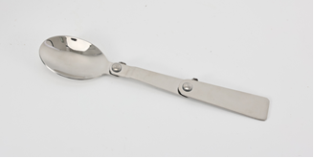
Чтобы разложить или сложить ложку, ее ручку необходимо двигать в противоположную сторону от фиксаторов
Фиксатор
Либо фон убери, либо контурным сделай
Чтобы снять ручку ланч-бокса, надавите на нее так, чтобы выступы на ланч-боксе вошли в отверстия на ручке. Затем отсоедините ручку от ланч-бокса. Чтобы надеть ручку обратно, вставьте выступы на ланч-боксе в отверстия на ручке и потяните ручку в противоположную сторону от ланч-бокса до упора.
Ручку крышки контейнера тоже можно снять, для этого потяните ручку сначала с одной стороны в противоположное направление от места крепления, пока выступ на ручке не выйдет из паза на крышке. Повторите то же самое с другой стороной ручки. Чтобы надеть ручку обратно, вставьте выступ на ручке в паз на крышке сначала с одной стороны, затем с другой. Чтобы снять или надеть ручку, нужно приложить усилие, однако, будьте осторожны, не тяните слишком сильно, чтобы ее не сломать.

Использование
- Открутите крышку ланч-бокса, поворачивая ее против часовой стрелки. Проверьте, что уплотнительное кольцо плотно установлено на крышку.
- Установите чашу в контейнер и положите в нее продукты. Не заполняйте чашу до самого края: оставьте расстояние в 1 см.
- Закройте контейнер крышкой, закрутив ее по часовой стрелке. Проверьте, что уплотнительное кольцо плотно установлено на крышку.
- Повторите пункты 2 и 3 со вторым контейнером при необходимости. Установите контейнеры в ланч-бокс. Закройте ланч-бокс крышкой, закрутив ее по часовой стрелке.
Примечание. Вы можете класть продукты в ланч-бокс без контейнеров Не наполняйте ланч-бокс до самого края колбы. Оставьте до края расстояние не менее 2 сантиметров.
- Сложите ложку и установите ее в углубление на крышке. Закройте ложку прозрачной вставкой.
- После каждого использования ланч-бокс нужно мыть сразу.

Чистка и обслуживание
Мойте все элементы ланч-бокса в теплой воде с использованием мягкой губки и средства для мытья посуды.
Периодически снимайте уплотнительные кольца с крышек и промывайте их. Чтобы снять уплотнительное кольцо с крышки ланч-бокса, подденьте его тонким не острым предметом. Чтобы снять уплотнительное кольцо с крышки контейнера, потяните за выступающую часть уплотнительного кольца. Также протирайте влажной тканью область под уплотнительными кольцами на крышках. Производите данную процедуру не слишком часто, чтобы уплотнительное кольцо быстро не износилось от частых механических воздействий.
Не используйте для мытья любых составных частей ланч-бокса посудомоечную машину.
После мытья обязательно просушите ланч-бокс и все его части, прежде чем закрыть крышкой. Это убережет от появления неприятного запаха.

Уход и хранение
Храните ланч-бокс в сухом и прохладном месте, недоступном для детей. Перед тем, как убрать ланч-бокс на хранение, очистите его в соответствии с главой «Чистка и обслуживание» и тщательно высушите. Рекомендуется хранить ланч-бокс и контейнеры с открытыми крышками, чтобы продлить срок службы уплотнительных колец. На длительное хранение поместите ланч-бокс в коробку или пакет для защиты от пыли.

Устранение неполадок

Содержимое вытекает
Возможная причина | Решение
Неплотно закручена крышка ланч-бокса или контейнера или уплотнительное кольцо не надето на крышку | Открутите крышку, проверьте, что уплотнительное кольцо установлено, и заново плотно закрутите крышку
Износилось уплотнительное кольцо на крышке ланч-бокса или контейнера, или под него попали посторонние предметы и грязь | Снимите крышку, проверьте уплотнительное кольцо на наличие посторонних предметов и грязи, при необходимости очистите уплотнительное кольцо или замените его

Окрасились составные части ланч-бокса
Возможная причина | Решение
Некоторые продукты могут окрасить составные части ланч-бокса | Это нормальное явление. Вы можете очистить части ланч-бокса ватным диском, смоченным в подсолнечном масле
Если ваша ситуация не отображена выше, пишите нам на адрес info@kitfort.ru, приложив фотографии или видеофайлы, фиксирующие вашу проблему.
По вопросам приобретения расходных материалов или аксессуаров пишите нам на info@kitfort.ru.

Технические характеристики
- Емкость ланч-бокса: 1,5 л
- Емкость контейнера: 0,45 л
- Сохранение температуры: 8 ч
- Материал колбы: нержавеющая сталь
- Материал ложки: нержавеющая сталь
- Материал чаши контейнера: нержавеющая сталь
- Размер устройства: 150 х 145 х 190 мм
- Размер упаковки: 148 х 148 х 193 мм
- Вес нетто: 1,07 кг
- Вес брутто: 1,20 кг

Срок службы: 2 года
Срок гарантии: 1 год
Товар сертифицирован Значком: РСТ
Производитель: Шанхай Оудон Интэнэшнл Трейдин Ко., Лтд. РМ 1810, №915 Чжэньбэй Роуд, Путо Дистрикт, Шанхай, 200333, Китай.
Импортер: ООО «Аэро-Трейд». 197022, г. Санкт-Петербург, Инструментальная ул., д. 3, лит. Х, офис 1.
Страна происхождения: Китай.
Уполномоченная организация для принятия претензий на территории РФ: ООО «Аэро-Трейд». 197022, г. Санкт-Петербург, Инструментальная ул., д. 3, лит. Х, офис 1.
Горячая линия производителя: 8-800-775-56-87 (пн-пт с 9:30 до 17:30 по московскому времени), info@kitfort.ru
Адреса сервисных центров вы можете узнать у оператора горячей линии или на сайте kitfort.ru
Требуется особая утилизация. Во избежание нанесения вреда окружающей среде необходимо отделить данный объект от обычных отходов и утилизировать его наиболее безопасным способом, например, сдать в специальные места по утилизации.
Месяц и год изготовления указаны на нижней стороне упаковочной коробки.
Производитель имеет право на внесение изменений в дизайн, комплектацию, а также в технические характеристики изделия в ходе совершенствования своей продукции без дополнительного уведомления об этих изменениях.

Условия гарантии
Механическое повреждение корпуса, аксессуаров или составных частей ланч-бокса не является гарантийным случаем.
Окрашивание частей ланч-бокса, соприкасающихся с продуктами, является нормальным и не считается гарантийным случаем. Как очистить окрашенные части, смотрите в главе «Устранение неполадок».
Повреждение ланч-бокса вследствие чистки абразивными моющими средствами и жесткими или металлическими предметами не является гарантийным случаем.
Потемнение частей устройства после мойки в посудомоечной машине не является гарантийным случаем. Это является следствием использования абразивных частей и агрессивной химии в моющем средстве, которое используется в посудомоечной машине.

Меры предосторожности
Пожалуйста, внимательно прочтите инструкцию по эксплуатации. Обратите особое внимание на меры предосторожности. Всегда держите инструкцию под рукой.
- Устройство предназначено для использования в бытовых условиях и может применяться в квартирах, загородных домах, гостиничных номерах, офисах и других подобных местах для непромышленной и некоммерческой эксплуатации.
- Используйте ланч-бокс только по назначению и в соответствии с указаниями, изложенными в данном руководстве. Нецелевое использование ланч-бокса будет считаться нарушением условий надлежащей эксплуатации.
- Детям, людям с ограниченными физическими, сенсорными или умственными способностями, а также лицам, не обладающим достаточными знаниями и опытом, разрешается пользоваться ланч-боксом только под контролем лиц, ответственных за их безопасность, или после инструктажа по эксплуатации устройства. Не позволяйте детям играть с ланч-боксом.
- Корпус ланч-бокса может нагреваться в зависимости от температуры еды. Не касайтесь горячих поверхностей руками. Будьте осторожны! Возможен риск получения ожога!
- Устанавливайте ланч-бокс только на устойчивую горизонтальную поверхность на расстоянии не менее 10 см от стены и края стола. Устанавливайте ланч-бокс так, чтобы дети не могли случайно дотронуться до горячих поверхностей ланч-бокса.
- Не допускайте падения ланч-бокса и не подвергайте его ударам.
- Храните ланч-бокс в недоступных для детей местах.
- Используйте только предлагаемые производителем аксессуары или комплектующие. Использование иных дополнительных принадлежностей может привести к поломке или получению травм.
- Если из корпуса устройства вытекает вода или другая жидкость, ланч-боксом пользоваться нельзя.
- Избегайте наклона и/или переворачивания ланч-бокса.
- Ланч-бокс имеет нагреваемую поверхность. Лица, не чувствительные к нагреву, должны быть осторожны при пользовании ланч-боксом.

